SPORTA SPĒĻU & NOMETŅU VIETU PIEDĀVĀJUMS BAUSKĀ UN BAUSKAS NOVADĀ

VIESU NAMS IECUPES  “Iecupes”, Iecava, | Āra skats  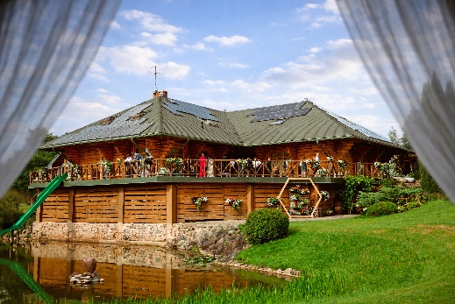 | Āra skats  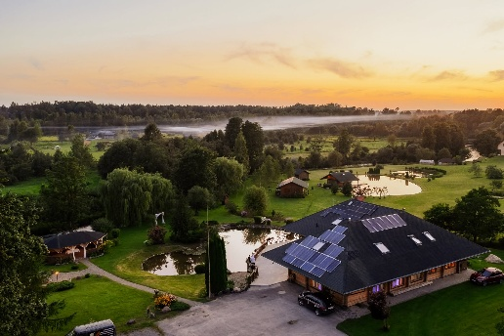 | Naktsmītnes:  Viesu namā 6 istabas līdz 65 personām (pieejama matraču zāle lielākām grupām ~ 15 personām)  Kempinga namiņš 2 personām  Kempinga namiņš 4 personām  Atpūtas namiņš (līdz 15 personām)
Bauskas nov.
T: 20606055; 26764637  E-pasts: rgudlevskis@gmail.com |  |  | Ēdināšana:  Var piesaistīt jebkuru tuvumā esošu ēdinātāju
 www.iecupes.lv
 /iecupesviesunams

 | Maksa EUR/diennaktī | Maksa EUR/h | Maksimālais personu skaits uzņemšanai
Atpūtas centrs | No 1500 | - | 80
Āra laukumi | - | - | 150
Kempinga namiņš (2 personām) | 40 | - | 2
Kempinga namiņš (4 personām) | 80 | - | 4
Atpūtas namiņš | 400 | - | 15
PAKALPOJUMI

Volejbola laukums | Basketbola laukums | Futbola laukums | Sporta  inventārs | Bērnu  laukums | Piknika vieta, grils, ugunskura vieta | Citas  aktivitātes | WC  kapacitāte | Komentāri
x |  |  | Volejbola  bumbas |  | x |  | 7 | 6 wc iekšā, 1 sausā + viesu  istabās

PAPILDUS IESPĒJAS

Peldvieta | Pieejama
Pirts | No 60 EUR
Kubls | No 60 EUR (līdz 4 pers.)
Īpašie piedāvājumi | Atlaide, rezervējot vairākas naktis – pēc iepriekšējas vienošanās!

VIESU NAMS POGAS  Dzimtmisa, Iecavas pag., | Āra skats  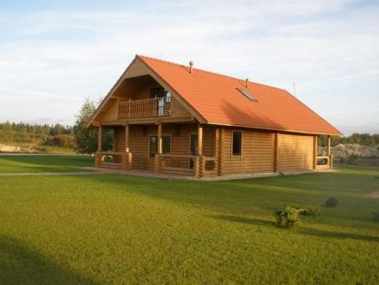 | Āra skats  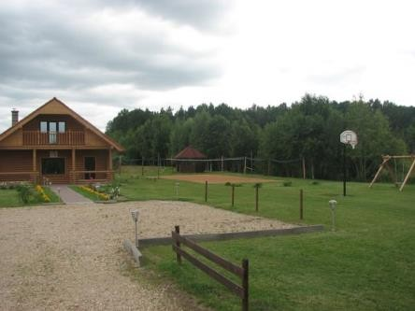 | Naktsmītnes:  Līdz 20 personām, 3.50 EUR/pers. (ja ir noīrēta banketzāle)  Kempings: līdz 20 četrvietīgām teltīm, 5 EUR/telts  Brīvdienu māja “Podziņas” 2-4 personām 100 EUR
Bauskas nov.
T: 22022053  E-pasts: dk69@inbox.lv |  |  | Ēdināšana:  Var piesaistīt jebkuru tuvumā esošu ēdinātāju (iepriekš - sadarbība ar kafejnīcu “Tornis”, “Taverna”, vai citām)

 | Maksa EUR/diennaktī | Maksa EUR/h | Maksimālais personu skaits uzņemšanai
Viesu nams (banketzāle) | 220 | - | Līdz 30 personām
Brīvdienu māja | 100 |  | 2-4
Āra laukumi | - | -

PAKALPOJUMI

Volejbola laukums | Basketbola laukums | Futbola laukums | Sporta  inventārs | Bērnu  laukums | Piknika vieta, grils, ugunskura vieta | Citas  aktivitātes | WC  kapacitāte | Komentāri
X |  |  | Visiem sporta  veidiem inventārs iekļauts | X | X | Karaoke (bezmaksas) | 4 | Iekštelpas 2 WC  Āra 2 WC
 | X |  |  |  |  | Strītbola, mini  futbola laukums |  | Sporta laukumi 1EUR/pers. vai  pēc vienošanās
 |  | X |  |  |  | Šķēršļu josla  (cena  individuāli)

PAPILDUS IESPĒJAS

Peldvieta | Pieejami divi dīķi
SUP | Pieejams 1 SUP dēlis: 10 EUR/h
Velo noma | Pieejami 3 velosipēdi: 7 EUR/h
Pirts | 30 EUR
Kubls | 60 EUR
Citi pakalpojumi | Lielizmēra telts īre: 30 EUR
Īpašie piedāvājumi | Vairāku dienu cena: no piektdienas līdz svētdienai 350 EUR

ATRAKCIJU PARKS LABIRINTI  “Bērziņi”, Zorģi, Iecavas pag., | Āra skats  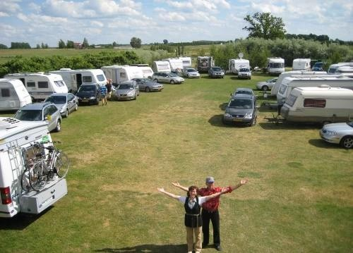 | Āra skats  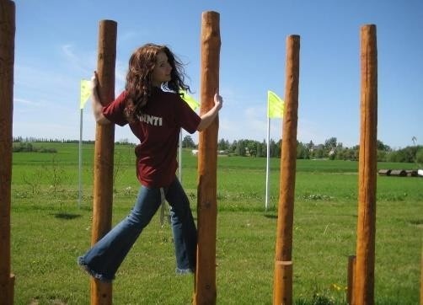 | Naktsmītne - kempings:  32 kemperu vietas  20 karavānu vietas: 20 EUR/2 pers. + nākošā  vieta 5 EUR  20 teltsvietas: 5 EUR/pers.
Bauskas nov.
T: 26320336; 26425247  E-pasts: info@labirinti.lv |  |  | Ēdināšana:  Var piesaistīt jebkuru tuvumā esošu ēdinātāju
 www.labirinti.lv
/labirinti

 | Maksa  EUR/diennaktī | Maksa  EUR/h | Maksimālais personu skaits uzņemšanai
Āra laukumi | - | 1.50/pers. | Max 200 pers.

PAKALPOJUMI

Volejbola laukums | Basketbola laukums | Futbola laukums | Sporta  inventārs | Bērnu  laukums | Piknika vieta, grils, ugunskura vieta | Citas aktivitātes | WC  kapacitāte | Komentāri
X |  | X | X | X | X | Atrakciju parks ar vairāk kā 20 aktivitātēm (labirinti, galda spēles, batuti,  veiklības un erudīcijas spēles, u.c.) | 3
 |  |  |  |  |  | Velokarts 1.50 EUR/h

PAPILDUS IESPĒJAS

Laivu noma | Pieejama viena laiva, iekļauta maksā

VIESU NAMS | Āra skats  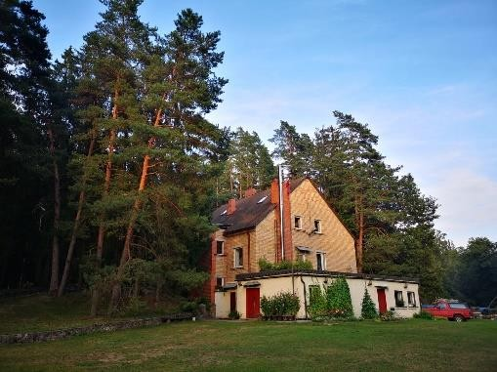 | Āra skats  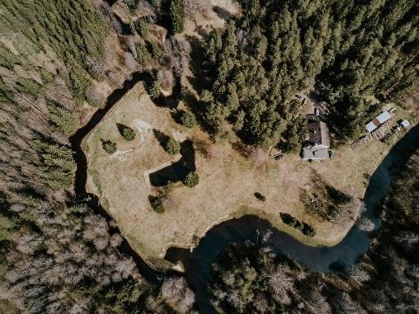 | Naktsmītnes:
SATEKAS  Vecumnieku pag., Bauskas nov. |  |  | Pieejamas 8 istabas (kopumā līdz 40 pers.) 7.50 EUR/pers.  Pieejamas telts vietas
T: 28630062; 26184122  E-pasts: info@satekas.lv /viesumajasatekas |  |  | Ēdināšana:  Var piesaistīt jebkuru tuvumā esošu ēdinātāju.

 | Maksa EUR/diennaktī | Maksa EUR/h | Maksimālais personu skaits uzņemšanai
Āra laukumi | - | - | 100

PAKALPOJUMI

Volejbola laukums | Basketbola laukums | Futbola laukums | Sporta  inventārs | Bērnu  laukums | Piknika vieta, grils, ugunskura  vieta | Citas  aktivitātes | WC  kapacitāte | Komentāri
 |  | Vārti | X | X | X |  | 5
Var novietot līdz 20
automašīnām

PAPILDUS IESPĒJAS

Peldvieta | Pieejama upes krastā
SUP | Pieejami 3 SUP dēļi (sezonas laikā, ar iepriekšēju pieteikšanos)
Pirts | Ar iekļautu baseinu: 30 EUR/3h
Īpašie piedāvājumi | Pēc vienošanās - ilgtermiņa īre!

SPORTA UN ATPŪTAS  PARKS PĪLĀDŽI  Stelpe, Bauskas nov. T: 26439235; 29454683  E-pasts: infopiladzis@gmail.com   www.piladzis.lv   /PiladzuMototrase | Āra skats  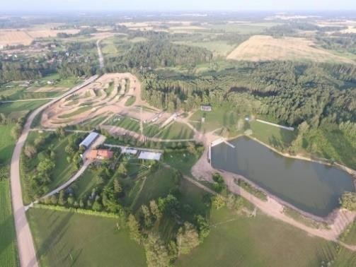 | Āra skats  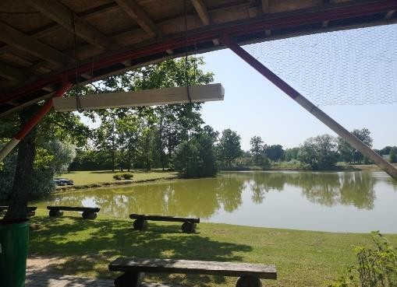 | Naktsmītnes:  Mājiņa: līdz 4 pers. 200 EUR (pieejamas 12)  Kempings treileriem un karavānām,  pieejamas arī teltsvietas: kopumā līdz 48  vietām  Teltsvieta: 5 EUR + PVN  18 WC, 18 dušas
Ēdināšana:
- Sadarbojas ar vairākiem ēdinātājiem (pēc iepriekšējas vienošanās)
- Cits ēdinātājs – komisijas maksa (pēc iepriekšējas vienošanās)

 | Maksa  EUR/diennaktī | Maksa EUR/h | Maksimālais personu skaits uzņemšanai
Atpūtas parks | Pēc vienošanās! | Pēc vienošanās! | Max 50-60 pers., lielizmēra telts – līdz 600 pers.
Āra laukumi | Pēc vienošanās! | Pēc vienošanās! | 25 000
PAKALPOJUMI

Volejbola laukums | Basketbola laukums | Futbola laukums | Sporta  inventārs | Bērnu  laukums | Piknika vieta, grils, ugunskura vieta | Citas  aktivitātes | WC  kapacitāte | Komentāri
X | X | X | X | X | X | Pastaigu takas  pa mežu | 15 | + WC noma, cik  nepieciešams uz  pasākuma laiku
Teritorijā ir dzeramā ūdens pieslēgums, vakaros izgaismota
teritorija.

PAPILDUS IESPĒJAS
Peldvietas | Pieejams dīķis
SUP | Pieejami vairāki SUP dēļi (pēc iepriekšējas pieteikšanās)
Laivu noma | Pieejamas 4 laivas
Kubls | Pieejams 6vietīgs kubls
Citi pakalpojumi | Telts pasākumiem, kurā iebūvēta skatuve, bāra lete un kafejnīca / Wi-Fi / Pārvietojamais grils
Īpašie piedāvājumi | Motokrosa trases izmantošana, izbraucieni ar kvadricikliem

ATPŪTAS  KOMPLEKSS VALLE  “Mežmaļi-3”, Valle  Bauskas nov. | Āra skats  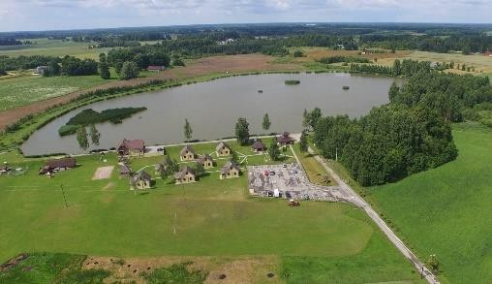 | Āra skats  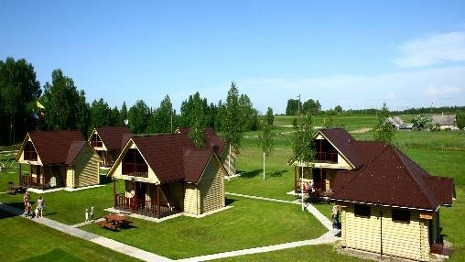 | Naktsmītnes:  Līdz 65 pers.  7 kotedžu mājiņas un 1 viesu māja, sākot no  25 EUR/pers.  Telts vieta: 10 EUR/diena
T: +37129174814
E-pasts: burtukalps@inbox.lv |  |  | Ēdināšana:
 www.valle.lv |  |  | Var piesaistīt jebkuru tuvumā esošu ēdinātāju.

 | Maksa EUR/diennaktī | Maksa EUR/h | Maksimālais personu skaits uzņemšanai
Atpūtas komplekss | 1400 | -
Āra laukumi | - | - | Max. 200 pers.

PAKALPOJUMI
Volejbola laukums | Basketbola laukums | Futbola laukums | Sporta  inventārs | Bērnu  laukums | Piknika vieta, grils, ugunskura vieta | Citas  aktivitātes | WC  kapacitāte | Komentāri
X | X | Vārti | X | X | X |  | 8 | 2 iekštelpu WC, 6 āra  WC + WC kotedžu mājiņās
 |  |  |  |  |  | Apskates objekti tuvumā (Valles baznīca, muzejs “Zvanītāju  Bukas”) |  | Teritorijā pasākumu organizēšanai ir pieejamas divas nojumes - 16mx4m un 3mx3m ar sānu sienām. Teritorijā ir arī  lapene.

PAPILDUS IESPĒJAS
Pirts | Pirts: 50 EUR/3h (katra nākamā stunda +10 EUR)
Citi pakalpojumi | Transporta pakalpojumi apmeklētājiem (piemēram – sēņošana, ogošana, laivošana, transporta pakalpojumi uz/no lidostas “Rīga”  Rīgas dzelzeļa stacija un Rīgas Starptautiskā autoosta), makšķerēšana.
Īpašie piedāvājumi | Viens namiņš piemērots cilvēkiem ar īpašām vajadzībām!

KEMPINGS, LAIVU NOMA  LUTAUŠI  "Lutauši", Kurmenes pag., Bauskas nov. | Āra skats  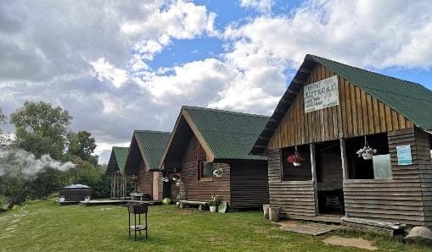 | Āra skats  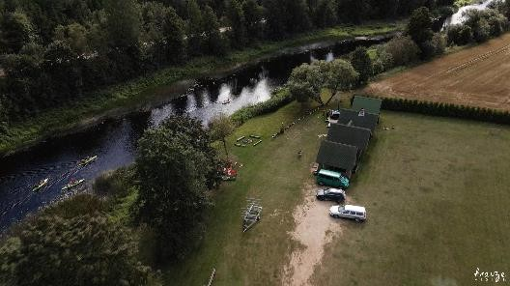 | Naktsmītnes:  Kempings: līdz 10 pers. Kemperu vietas: 5  Ģimenēm ar bērniem līdz 6 gadu vecumam – atlaides!  Telšu vietas: 3 EUR/pers./diena (iekļauts viss atpūtas komplekss)
T: 28354626
E-pasts: andzelabrica@inbox.lv www.laivunomalutausi.lv |  |  | Ēdināšana:  Var piesaistīt jebkuru tuvumā esošu ēdinātāju.
/laivunomalutausi

 | Maksa EUR/diennaktī | Maksa EUR/h | Maksimālais personu skaits uzņemšanai
Kempinga teritorija | Pēc iepriekšējas  vienošanā! | - | Max 80 pers.
PAKALPOJUMI

Volejbola laukums | Basketbola laukums | Futbola laukums | Sporta  inventārs | Bērnu  laukums | Piknika vieta, grils, ugunskura vieta | Citas  aktivitātes | WC  kapacitāte | Komentāri
X | X | X | X |  | X |  | 4

PAPILDUS IESPĒJAS
Peldvieta | Upes krastā
SUP | Pieejami vairāki SUP dēļi, sākot no 20 EUR/dienā
Laivu noma | Pieejamas kanoe un kajaku laivas, sākot no 15-25 EUR/dienā
Kubls | 50 EUR
Citi pakalpojumi | Pieejama brīvdabas skatuve

DISKU GOLFA PARKS  MEŽAVOTI | Āra skats  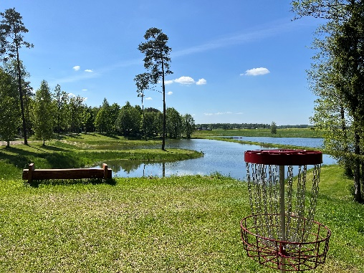 | Āra skats  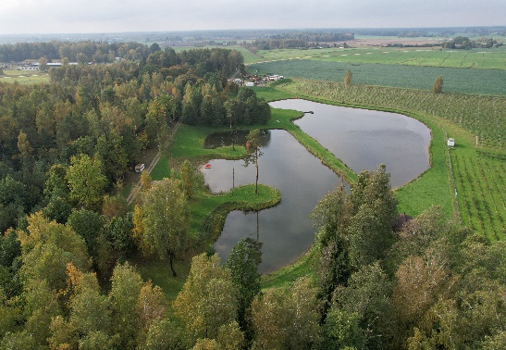 | Naktsmītnes:  Telšu vietas: no 5 EUR/pers. Kemperu vietas: 5-10
“Priežavotiņi”, Iecavas pag.
Bauskas nov. T:26445994  E-pasts: discgolfmezavoti@gmail.com |  |  | Ēdināšana:  Var piesaistīt jebkuru tuvumā esošu ēdinātāju.  Ir laba sadarbība ar kafejnīcu “Wild Rančo Cafe”.
/mezavotidiscgolf

 | Maksa EUR/diennaktī | Maksa EUR/h | Maksimālais personu skaits uzņemšanai
Parka piknika vieta (lapene) | 30 + 5 EUR/pers. | 10 | 30
Āra laukumi (visa  teritorija kopā ar lapeni) | 150 + 5 EUR/pers. | 20 | Max 150 pers.
PAKALPOJUMI

Volejbola laukums | Basketbola laukums | Futbola laukums | Sporta  inventārs | Bērnu  laukums | Piknika vieta, grils, ugunskura vieta | Citas  aktivitātes | WC  kapacitāte | Komentāri
X |  |  | X | X | X | Diskgolfs | 3 | Diskgolfs  5 EUR/pers.
PAPILDUS IESPĒJAS

Peldvieta | Ūdenstilpne
SUP | Pieejams 1 SUP dēlis: 10 EUR
Laivu noma | Pieejami 2 katamarāni, 1 laiva, 3 kvadracikli 45 EUR/h
Citi pakalpojumi | Dzīvojamais vagoniņš:35 EUR/diena ( vagoniņā divas divguļamās gultas), iekļauts ūdens, elektrība, WC.

GLEMPINGS  MAZIE MEŽGAĻI | Āra skats  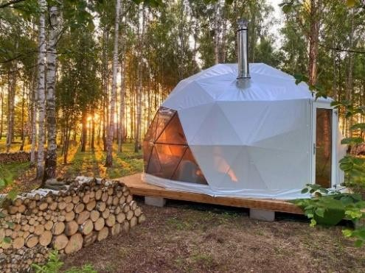 | Iekšpuses skats  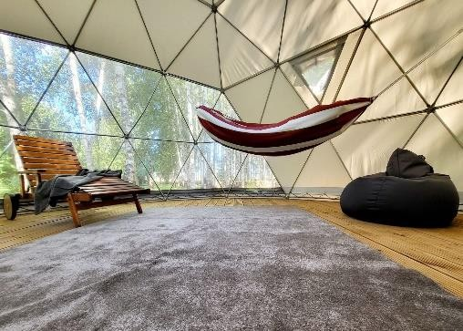 | Naktsmītnes:  Grupām (no 10 – 200 personām) hostelis skolas ēkā  Glempings (līdz 40 personām)  Apartamenti muižas ēkā (līdz 30 personām)
Brunavas pag., Bauskas nov.
T: 20474158
E-pasts: info@maziemezgali.lv |  |  | Ēdināšana:
www.maziemezgali.lv |  |  | Var piesaistīt jebkuru tuvumā esošu ēdinātāju.

 | Maksa EUR/diennaktī | Maksa EUR/h | Maksimālais personu skaits uzņemšanai
Kupola telts "Ozoli" | 140 | - | Piemērota līdz 25 pers.
Kupoli "Bērzi" (6 gab.) | 65 | - | Piemērota līdz 6 pers.
Hostelis skolas ēkā | 14 | - | Piemērots līdz 200 pers.
Āra laukumi | Pēc vienošanās! | -
PAKALPOJUMI

Volejbola laukums | Basketbola laukums | Futbola laukums | Sporta  inventārs | Bērnu  laukums | Piknika vieta, grils, ugunskura  vieta | Citas  aktivitātes | WC  kapacitāte | Komentāri
X | X | X | X | X | X | Snorkolēšanas nodarbība | 18 | Sporta inventārs  par atsevišķu samaksu

PAPILDUS IESPĒJAS
Peldvieta | Ūdenstilpne
SUP | Pieejami 15 gab.: 5 EUR/h vai 20 EUR/diena
Laivu noma | Pieejamas 12 gab.: 8 EUR/h/pers., tostarp 5 gab. kristālcaurspīdīgās laivas 17 EUR/h/pers.
Pirts/ kubls | Pārvietojamais kubls no 49 EUR un pirts no 49 EUR

Citi pakalpojumi | Apartamenti muižas ēkā, masāžas ajūrvēda, meditācijas telpa, ir iespēja rīkot snorkolēšanas pasākumu, zemūdens izpēti, ir  sertifikāts, lai rīkotu nometnes
Īpašie piedāvājumi | Līdz 1.jūnijam Kupola telts “Ozoli” 70 EUR, “Bērzi” 49 EUR

JAUNIEŠU CENTRS KLINTS  Kurmene, Bauskas nov. T: 20038364  E-pasts: kjcklints@gmail.com /KJC5115 | Āra skats  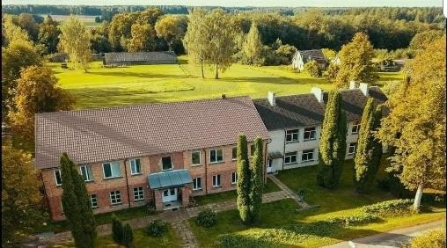 | Āra skats  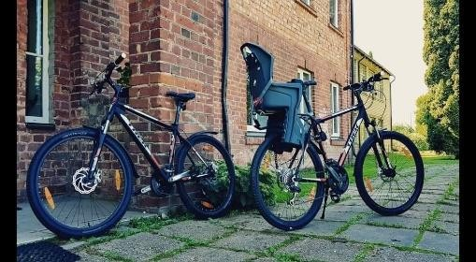 | Naktsmītnes:  Istabas (ar 4-6 gultas vietām)  Apartamenti (2 personām)  Telšu vietas: līdz 30 teltīm / 3 EUR pers. Kemperu vietas: līdz 5/ 20 EUR/1 vieta (bez elektrības., kanalizācijas., bet iekļaujot ūdeni  un dušu.
Ēdināšana:
Ēdināšanu nodrošina vietējais komersants IK
“Pie Mēmeles”
10 EUR/dienā/pers., iekļautas 3 ēdienreizes

 | Maksa EUR/diennaktī | Maksa EUR/h | Maksimālais personu skaits uzņemšanai
Istaba | No 50 – 70 EUR | - | Istabas ar 4-6 guļvietām, kopumā iespējams izmitināt līdz 25 personām
Āra laukumi | - | - | Blakus teritorijā esošais pašvaldības sporta laukums

PAKALPOJUMI
Volejbola laukums | Basketbola laukums | Futbola laukums | Sporta  inventārs | Bērnu  laukums | Piknika vieta, grils, ugunskura  vieta | Citas  aktivitātes | WC  kapacitāte | Komentāri
X | X | X | X |  | X | Badmintons | Līdz 50 pers.

PAPILDUS IESPĒJAS
Peldvieta | Upes krastā
SUP | Pieejami vairāki SUP dēļi: 20 EUR/diena
Velo noma | Pieejami 3 velosipēdi: 15 EUR/diena
Citi pakalpojumi | Fotostudija
Īpašie piedāvājumi | Ekskursijas – Kurmenes muiža, parks, baznīca.

ATPŪTAS KOMPLEKSS ROŽMALAS  Nameju iela 2, Ceraukste, Bauskas nov.  T: 26 564 580  E-pasts: info@rozmalas.lv   www.rozmalas.lv  /rozmalas    Rožmalas | Āra skats  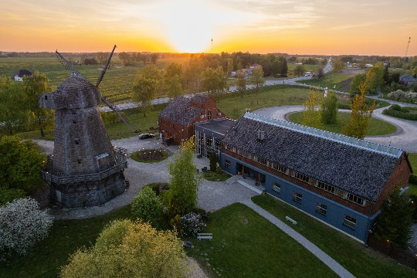 | Āra skats  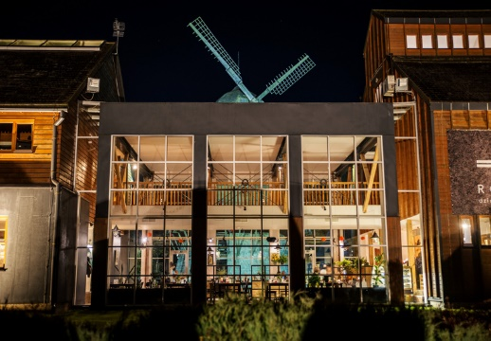 | Naktsmītne:  Līdz 70 pers.  Cena par divvietīgu numuru: 70 EUR  Telšu vietas: 10 EUR telts vieta/neierobežoti
Ēdināšana:
Kafijas pauze: sakot no 10 EUR/pers. Pusdienas: sākot no 18 EUR/pers. 2-3 kārtu ēdienkarte
Vakariņas: sākot no 25 EUR/pers. 2-3 kārtu
ēdienkarte.

 | Maksa EUR/diennaktī | Maksa EUR/h | Maksimālais personu skaits uzņemšanai
Atpūtas centrs | Pēc vienošanās! | - | Max telpās līdz 100, teritorijā līdz 1000
Āra laukumi | Pēc vienošanās! | -
PAKALPOJUMI

Volejbola laukums | Basketbola laukums | Futbola laukums | Sporta  inventārs | Bērnu  laukums | Piknika vieta, grils, ugunskura vieta | Citas  aktivitātes | WC  kapacitāte | Komentāri
X | X | X |  | X | X |  | 10 | Piknika vieta: 10 EUR/ līdz 10 pers.
PAPILDUS IESPĒJAS
Pirts | Pirts komplekss: 100 EUR/h | Pirts, burbuļvanna: 30 EUR/h.
Citi pakalpojumi | Ekskursija dzirnavās ar pīrāgu cepšanu: 7 EUR/pers.  Ekskursija dzirnavās ar pīrāgu cepšanu un pusdienu zupu: 12 EUR/pers.

ATPŪTAS VIETA “SAKNES”  "Saknes", Kurmenes pag., Bauskas nov.  T: 29107087  E-pasts: agris393@inbox.lv  www.avsaknes.lv/atputasvietasaknes | Āra skats  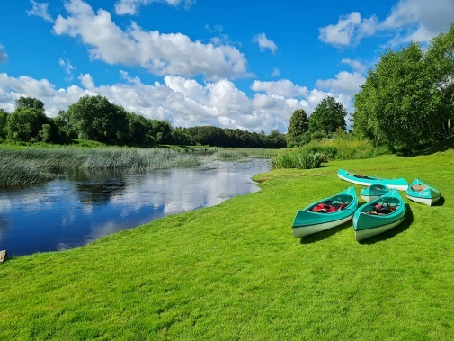 | Āra skats  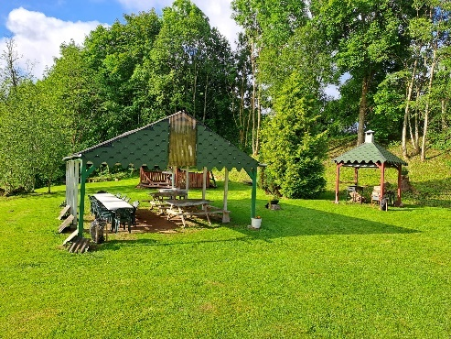 | Naktsmītne:  Telšu vieta līdz 100 pers.  Cena: 5 EUR/pers.
Ēdināšana:
-

 | Maksa EUR/diennaktī | Maksa EUR/h | Maksimālais personu skaits uzņemšanai
Atpūtas centrs | Pēc vienošanās! | -
Āra laukumi | Pēc vienošanās! | -
PAKALPOJUMI

Volejbola laukums | Basketbola laukums | Futbola laukums | Sporta  inventārs | Bērnu  laukums | Piknika vieta, grils, ugunskura vieta | Citas  aktivitātes | WC  kapacitāte | Komentāri
X |  | X | X | X | X | Galda teniss | 1
PAPILDUS IESPĒJAS
Pirts | -
Citi pakalpojumi | -



